Тема: Практическая работа «Вставка различных объектов в текстовый документ, редактирование и форматирование объектов»

Цель: научиться создавать рисунки средствами MS Word и вставки готовых графических объектов; научиться вставлять в документ таблицу, настраивать внешний вид и вставлять данные (текст, изображения, числа , формулы); научиться строить диаграммы на основе имеющейся таблицы Word, выбор типа диаграммы и способ ее оформления; научиться создавать маркированные, нумерованные и многоуровневые списки
Используемые программные средства: MS Word, Paint
Литература: конспект лекций
Время выполнения: 2 часа

Порядок выполнения работы:

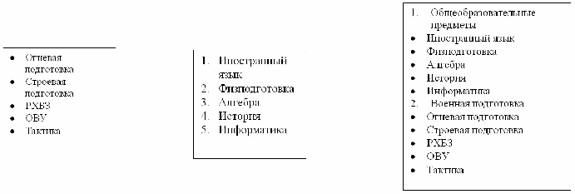
Задание 1: Создать маркированные, нумерованные и многоуровневые списки

Порядок выполнения:
1. Запустите текстовый редактор Word . Создать новый документ с помощью команды [Файл –Создать ]
2. Ввести команду [Формат - Список] - на вкладке Маркированный выбрать внешний вид списка. Для детальной установки параметров списка щелкнуть по кнопке Изменить.
3. Набрать Список маркированный, нумерованный и многоуровневый аналогично выбирая соответствующие вкладки.

Задание 2. Подготовьте образец логотипа (фирменного знака) организации по приведенному образцу.
Порядок выполнения:
- На панели Рисование щелкните по кнопке -Добавить объект Word Art
- Выберите любой понравившейся вам стиль и нажмите кнопку OK
- Вместо слов «Текст надписи» введите Центр внешкольной работы и нажмите кнопку OK
- Щелкните по получившемуся фигурному тексту, появится панель Word Art
- Определите, какие свойства вы можете присвоить вашему фигурному тексту.
- На панели Word Art кнопка Фигура выберите форму Кнопка.
Введите текст в окне ввода WordArt в виде трех абзацев, так как при вводе одного абзаца вы получите только одну строку.
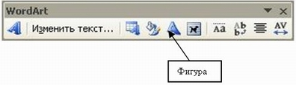

Задание 3. Внедрение иллюстраций из библиотеки клипов и рисунков.
Порядок выполнения:
1. Вставить в документ готовый рисунок из MS Clip Gallery (Вставка/Иллюстрации/Клип или Вставка/Объект/Microsoft Clip Gallery).
2. Изменить размеры рисунка (Формат/Рисунок/Размер).
3. Настроить яркость и контрастность изображения (Формат/Рисунок/Рисунок).
4. Преобразовать цветной рисунок к черно-белому (Формат/Рисунок/Рисунок/Цвет).

Задание 4. Обмен графическими объектами между различными приложениями.
Порядок выполнения:
1. В графическом редакторе Paint создать рисунок, сохранить его на диске и вставить в Word-документ (Вставка/ Иллюстрации /Из файла или использовать буфер обмена).
2. Отработать различные варианты обтекания рисунка текстом (Формат/Рисунок/Положение), для этого напечатайте какой либо - текст.
3. Сохранить документ на диске.
4. Завершить работу с MS Word.

Задание 5. Создать таблицу и построить к ней диаграмму.
Порядок выполнения:
- Вставить в документ таблицу при помощи команды (Таблица – вставить таблицу). Укажите соответствующее количество столбцов (5) и строк (2). Заполним и отформатируем таблицу по образцу.

мама
папа
дочь
сын

34
40
13
5
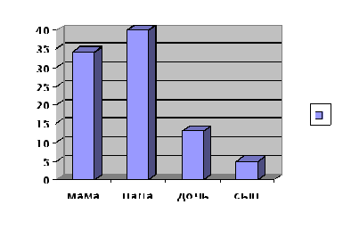
- Выделите всю таблицу ,выполнить команду (Формат –Границы и заливка) На вкладке Граница выберите соответствующую границу.
- Выделите только первую строку таблицы , выполнить команду (Формат –Границы и заливка) На вкладке Заливка выберите цвет ячеек.
- Заполните таблицу данными.
- Выделите заполненные ячейки .Запустите Microsoft Graph. Выполните команду Вставка-Объект-Диаграмма Microsoft Graph. Расположите подчиненные окна таким образом, чтобы были видны и диаграмма, и таблица.
- Измените данные в таблице и проследите, как изменится диаграмма. Работая сразу с двумя окнами (таблицей и диаграммой), постоянно следите за тем, какое из них активно в данный момент. От этого будет зависеть набор пунктов горизонтального меню и доступность некоторых операций. Активизировать окно можно щелчком мыши).
- Удалите и вновь верните Легенду. Щелкните правой кнопкой по легенде Очистить.
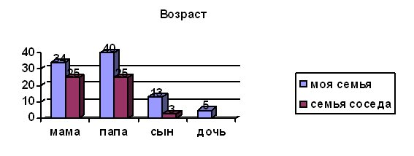
- Вызовите контекстное меню диаграммы, щелкнув по ней правой кнопкой и выберите опцию Параметры диаграммы.
- Вкладка Заголовок позволяет ввести название диаграммы и осей. Введите название «Возраст». Вкладка Легенда-Добавить легенду. Во вкладке Подписи данныхактивизируйте параметр Значения. Если хотите добавить к диаграмме и таблицу с исходными данными, то на вкладкеТаблица данныхвключите кнопку Таблица данных.
- Измените высоту и поворот просмотра (Формат-Объемный вид...).
- Внесите изменения в таблицу.

мама
папа
дочь
сын
Моя семья
34
40
13
5
Семья соседа
25
25
3

Измените цвет и форму ряда данных и формата стенок диаграммы.

Задание 6.1. Создайте рисунок средствами MS Word.
Например: 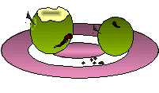

Задание 6.2*. Создание рисунков средствами MS Word.
На панели инструментов Рисование расположены инструменты для рисования, управления, и форматирования всех видов графических объектов (изменения толщины, цвета и типа линий, заливки, размеров, настройки тени и объема и др.).
Форматирование всех видов графических объектов доступно также через меню Формат.
Существует возможность автоматического создания различных стандартных фигур (линии, основные формы, фигурные стрелки, элементы блок-схем, звезды и ленты, выноски), используя инструменты Автофигуры на панели инструментов Рисование; замены одной автофигуры на другую. Фигуры, нарисованные полилиниями, могут иметь заливку.
Представляется возможным добавления текста к любому графическому объекту (кроме линий и полилиний): команда Добавить текст из контекстного меню объекта. Заданный текст привязывается к объекту и перемещается вместе с ним. Если привязка текста к графическому объекту не является обязательной, используйте кнопку Надпись на панели инструментов Рисование. Эту кнопку можно использовать для добавления текста в любое место страницы, например, для создания подписей к рисункам.
Кнопка Действия открывает доступ к ряду команд по обработке векторной графики:
1) Группировать (объединение графических примитивов в один объект, чтобы изображение воспринималось как единое целое при перемещении и форматировании. Для одновременного выделения нескольких примитивов следует использовать клавишу Shift или выделить группу объектов рамкой при помощи инструмента Выбор объектов.
2) Разгруппировать — разделение ранее сгруппированного изображения на составляющие с целью их дальнейшего форматирования по отдельности.
3) Порядок — изменение порядка следования перекрывающихся объектов.
4) Сетка — установка режима привязки к узлам сетки, который позволяет легко выравнивать объекты при рисовании.
5) Выровнять/распределить — выравнивание выделенных графических объектов относительно страницы или друг друга.
6) Повернуть/отразить — поворот графических объектов на произвольный угол (Свободное вращение); поворот на угол, равный 90⁰ (Повернуть влево, Повернуть вправо); зеркальное отображение объектов (Отразить слева направо, Отразить сверху вниз).
7) Обтекание текстом — задание характера взаимного расположения текста и графического объекта (Вокруг рамки, По контуру, За текстом, Перед текстом, Сверху и снизу, Сквозное, Изменить контур обтекания).
8) Начать изменение узлов — изменение формы выделенной полилинии или кривой.
Вариант 1. Вариант 2.
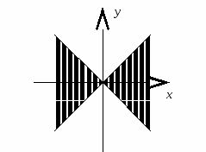

Вариант 3.
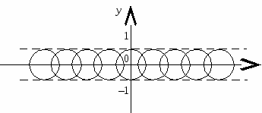

x

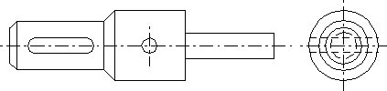
Вариант 4.

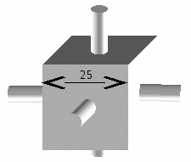
Вариант 5. Вариант 6.
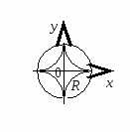

1. Создать новый документ в MS Word.
2. Средствами MS Word (Панель инструментов Рисование) создать рисунок согласно варианту, указанному преподавателем.
3. Сгруппировать графические примитивы, чтобы изображение воспринималось как единое целое (выделить весь рисунок/Действия/Группировать).

Контрольные вопросы:
1. Основные средства создания рисунков в MS Word.
2. Основные действия, выполняемые над изображениями.
3. Нанесение надписей на рисунки.
4. Вставка готовых иллюстраций из MS Clip Gallery.
5. Изменение размеров графических объектов. Форматирование рисунков. Взаимодействие иллюстрации с текстом основного документа.

